DOMAČI BONBONI

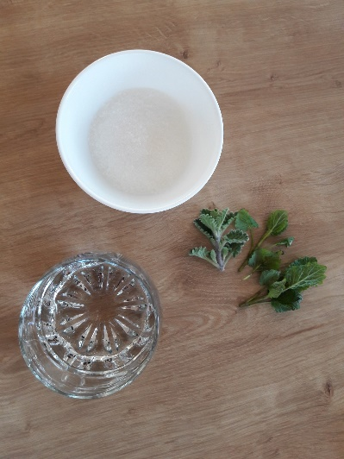
Ali si vedel, da lahko tudi doma pripravimo okusne, zdravilne bonbone iz naravnih sestavin? Bonboni ti bodo prišli prav v času, ko virusi razsajajo okoli nas.

SESTAVINE:
1 skodelica sladkorja
½ skodelice vode
1 pest listov citronaste melise (ali materine dušice, žajblja, mete…)
sladkor v prahu

PRIPOMOČKI:
manjša posoda za kuhanje
žlica
pekač
peki papir

- Posodo, v katero daš sladkor in vodo, postavi na štedilnik, da vsebina zavre (za pomoč prosi svoje starše, da se ne opečeš!).
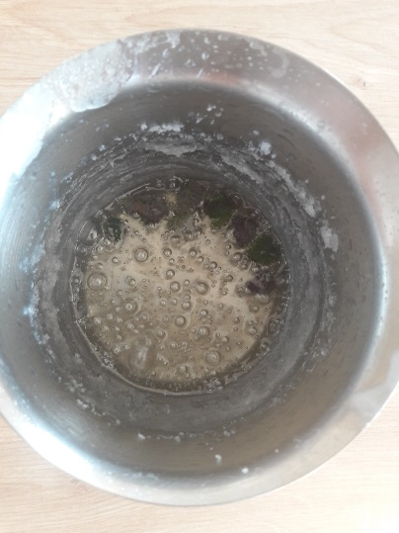
- Ko zavre, kuhaš na zmanjšanem ognju še 15 do 20 minut. Med kuhanjem vsebino občasno premešaj. Segrevaj toliko časa, da voda malo izhlapi in sladkor dobi svetlo rjavo barvo.

- Kdaj je dovolj? Preveriš lahko enako kot pri kuhanju marmelade. Na krožnik kapneš malo mase, če se takoj strdi, si gotov.
- Za nekaj minut daš v zmes liste citronaste melise in malo premešaš. Hitro precediš, preden se začne strjevati.
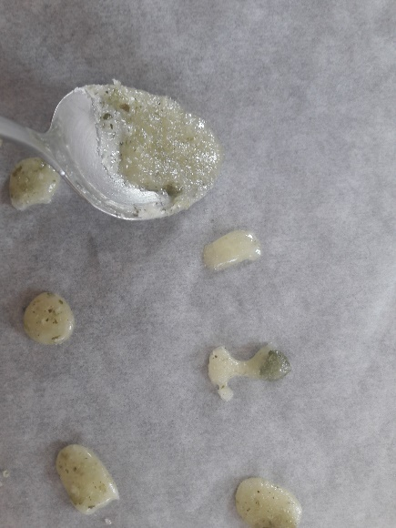
- S pomočjo žlice na pekaču obloženem s peki papirjem narediš majhne bonbončke. Paziš, da se ne opečeš, saj je masa za domače bonbone zelo vroča.

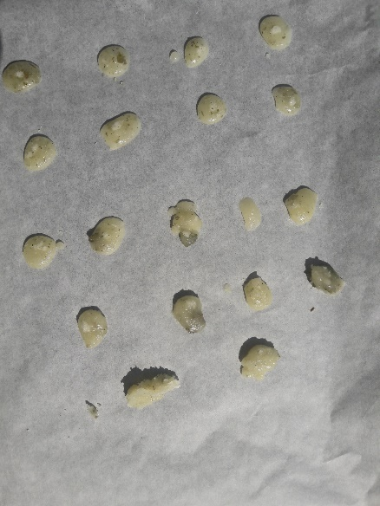
- Pustiš, da se masa ohladi – postaviš nekam na hladno.

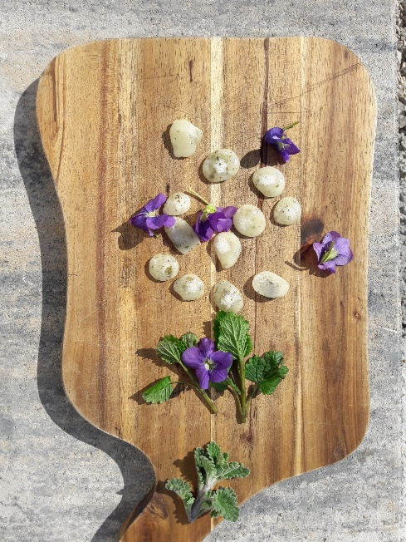
- Nato domače bonbone potreseš z mletim sladkorjem, da se ne bodo sprijeli, spraviš jih v škatlico s pokrovom za nekaj dni. Dober tek!

Zanimivost: Bonbon je sladica narejena iz mešanice vode in sladkorja, z dodatki barvil in arome. Beseda bonbon izhaja iz francoske besede bon-bon, kar pomeni nekaj dobrega.

https://www.idejadaidejo.si/zeliscni-bonboni/

